* 合约创建者的地址：0x14723a09acff6d2a60dcdf7aa4aff308fddc160c
* addEmployee()之后的记录：

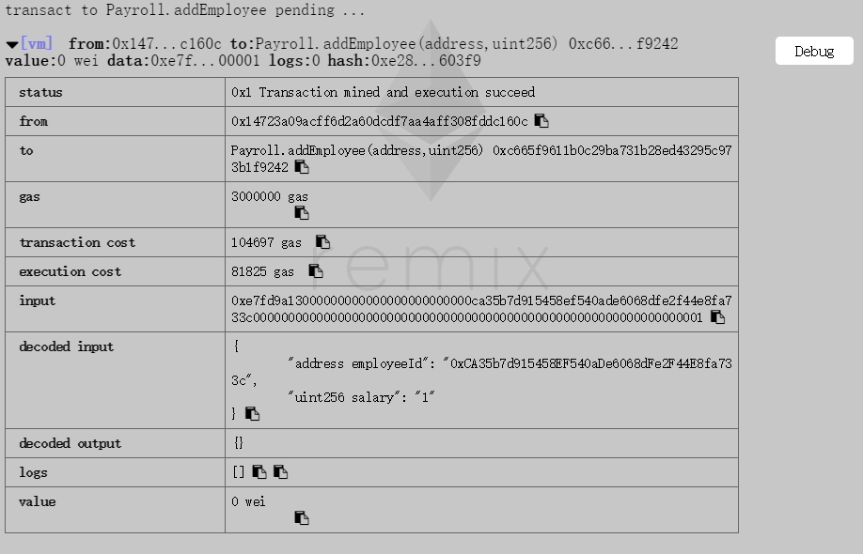

* addFund()之后的记录：

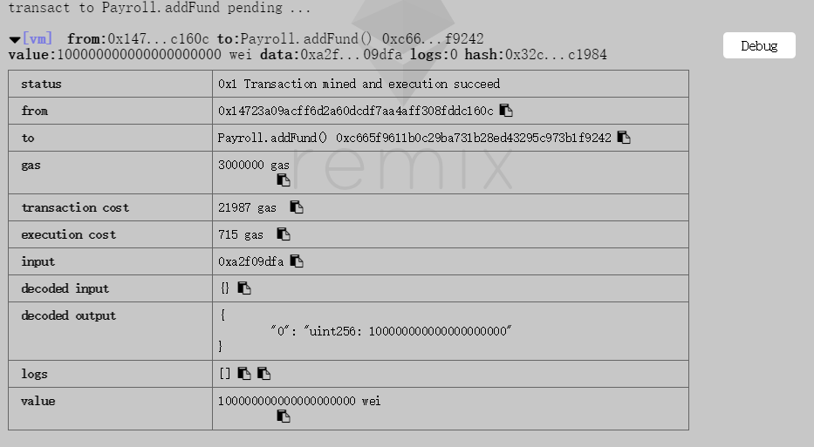

* getPaid()之后的记录：

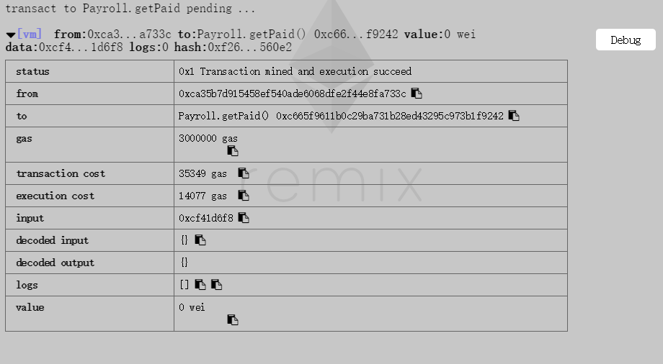

* changePaymentAddress()之后的记录：

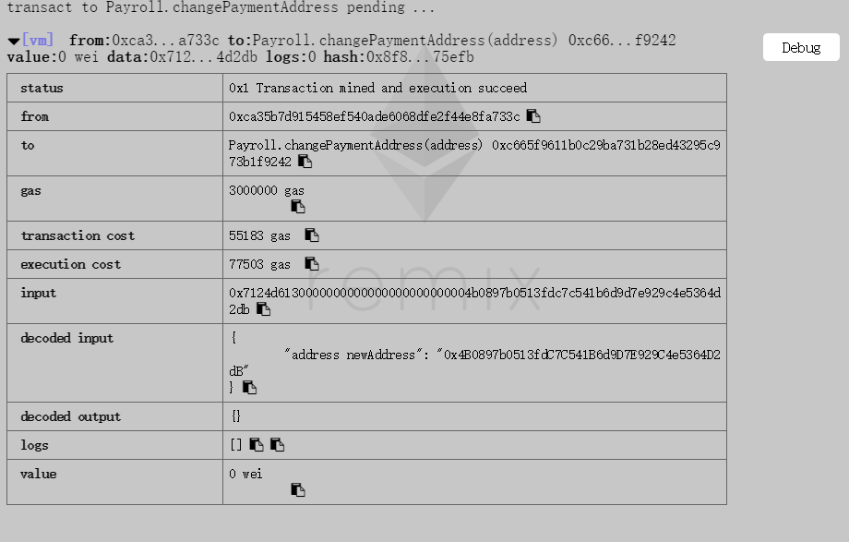

* updateEmployee()之后的记录：

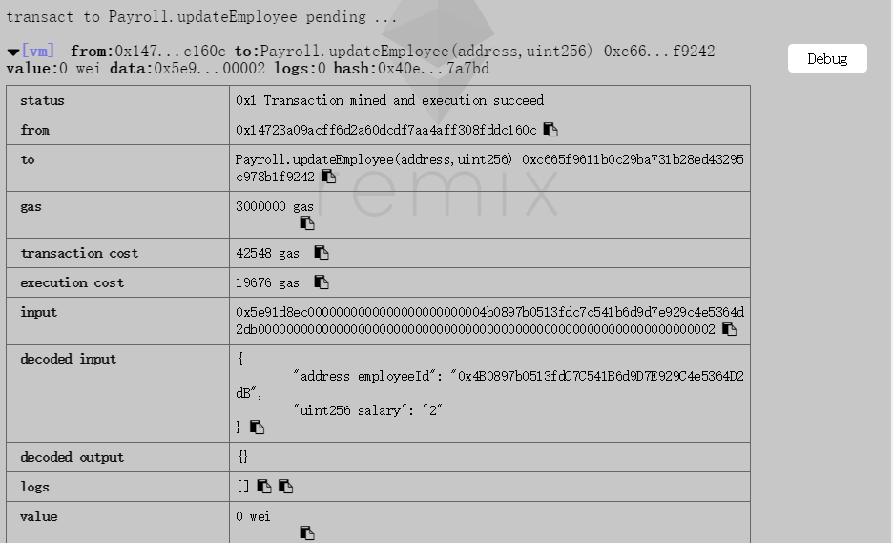

* calculateRunway()之后的记录：

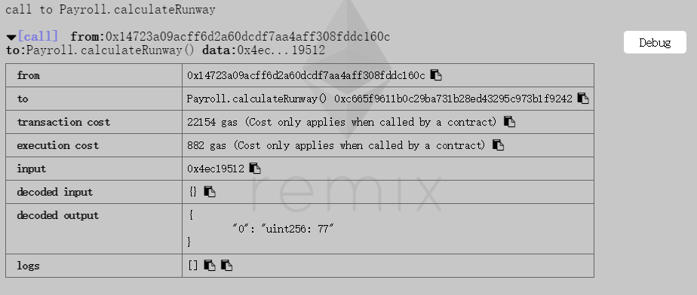

* hasEnoughFund()之后的记录：

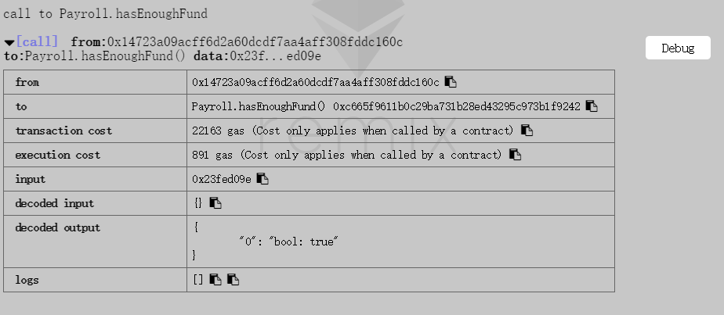

* call to Payroll owner ()之后的记录：

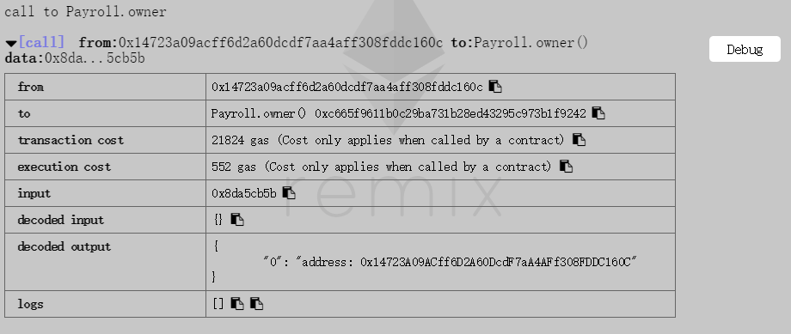

* call totalSalary之后的记录：

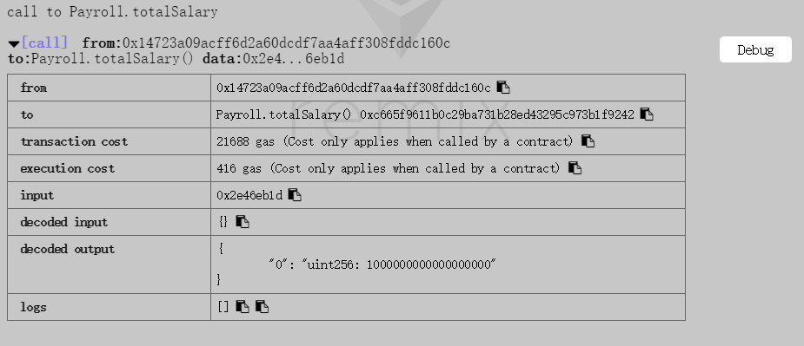

* removeEmployee()之后的记录：

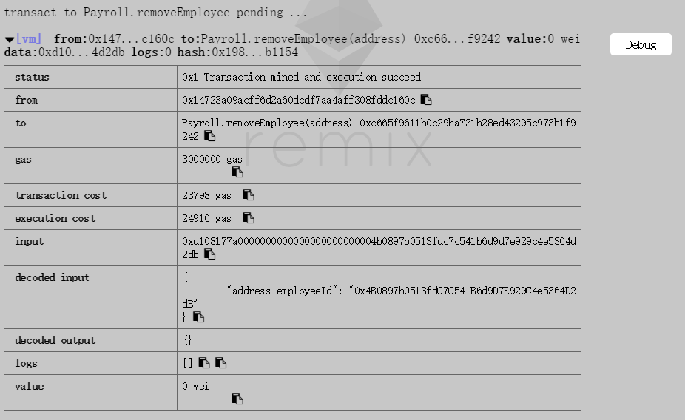

* transferOwnership()之后的记录：